BAB III
METODOLOGI PENELITIAN
3.1 Metodologi
Metode pengujian peforma sepeda motor Honda GL PRO NEO_TECH (160cc) dilakukan di Laboratorium Motor Bakar Lembaga Ilmu Pengetahuan Indonesia, dengan menggunakan seperangkat alat ukur Inertia Dynamometer type Sport-Devices SD.325 V3.1 dan Seperangkat Gas Analizer Sukyoung SG 410 dan flow meter konsumsi bahan bakar Pierburg Technogerma System. Pada proses pengujian Daya dan Torsi hanya dilakukan dua kali, pertama mesin setandar dan kedua mesin yang sudah di modifikasi, dengan tujuan membandingkan performa kendaraan hasil pengujian pertama menggunakan karburator standar (24) dan pengujian kedua menggunakan karburator racing (28). Hasil dari pengujian didapat grafik daya dan torsi maksimum dengan satuan HP dan N.m pada putaran mesin bervariasi yang akan di bandingkan dengan spesifikasi awal. Pengujian ini juga akan mencari nilai konsumsi bahan bakar dengan menggunakan karburator standar (24) dan karburator racing (28) yang nantinya akan didapat nilai konsumsi bahan bakar dengan satuan ml/s pada putaran mesin yang bervariasi. Hasil data pengujian akan akan dibandingkan dengan hasil pengujian dua.

3.2 Flow Chart
Dalam melaksanakan tugas akhir ini dilakukan dengan alur penelitian sebagai berikut.

START

STUDI LITERATUR

IDENTIFIKASI

PERSIAPAN PENGUJIAN

PENGUJIAN

KARBURATOR RACING
KARBURATOR STANDARD

PERHITUNGAN DAN ANALISA DATA HASIL PENGUJIAN

KESIMPULAN

SELESAI

Gambar 3.1 Diagram Alir Penelitian

3.2.1 Studi Literatur
Panduan tentang motor bakar torak khusus nya mempelajari siklus motor 4 langkah (4 tak).

3.2.2 Identifikasi
Proses identifikasi pengujian dynotest dilakukan untuk mencari nilai daya, torsi, dan konsumsi bahan bakar.
Banyak jenis motor bakar torak yang sudah ada dilapangan yaitu, motor bakar torak 4 langkah, motor bakar torak 2 langkah dan motor diesel. Dalam tugas akhir dipilih motor bakar torak 4 langkah, yaitu motor Honda Gl Pro Neo-Tech.

3.2.3 Persiapan Pengujian
Persiapan pengujian tentunya menyiapkan alat Dynotest untuk mencari daya, torsi, dan konsumsi bahan bakar pada motor yang ingin di uji khususnya adalah motor Honda Gl Pro Neo-Tech.

3.2.4 Pengujian
Pada pengujian Honda Gl Pro Neo-Tech akan membandingkan karburator racing dan karburator standard untuk mencari daya maksimal, torsi maksimal, dan konsumsi bahan bakar untuk mendapatkan grafik dari hasil pengujian tersebut.
- Karburator Standard
Pada pengujian dengan karburator standard menggunakan karbu berdiameter 24mm dan menggunakan pilot jet dengan ukuran 38 dan main jet pada ukuran 108, lalu setingan pada langsam karbu di kasih dengan 1,5 putaran.
Gambar 3.2 Karburator Standard

- Karburator Racing
Sedangkan pada pengujian dengan karburator racing menggunakan karbu berdiameter 28mm, menggunakan pilot jet dengan ukuran 45 dan main jet ukuran 125, lalu setingan pada langsam karbu di kasih dengan 1,5 putaran.

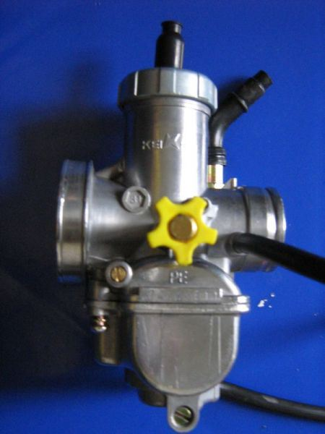
Gambar 3.3 Karburator Racing

